 | Федеральное государственное бюджетное образовательное  учреждение высшего образования  «Пензенский государственный университет»  (ФГБОУ ВО «Пензенский государственный университет»)  Нижнеломовский филиал федерального государственного  бюджетного образовательного учреждения высшего  образования  «Пензенский государственный университет»  (Нижнеломовский филиал ФГБОУ ВО «ПГУ»)

Практическая работа № 5
Тема: «Виды Layouts. Ключевые отличия и свойства»
Дисциплина: «Разработка мобильных приложений»

Выполнил:
ст.гр.23НФПО
Кириллов А.О.
Мосман А.П.
Веденяпин Д.А.
Принял:
преподаватель
Чернопазов А.Г.

Нижний Ломов, 2025 г.
Ход работы:
- Создали разметку для Linear Layout (рисунок 1).
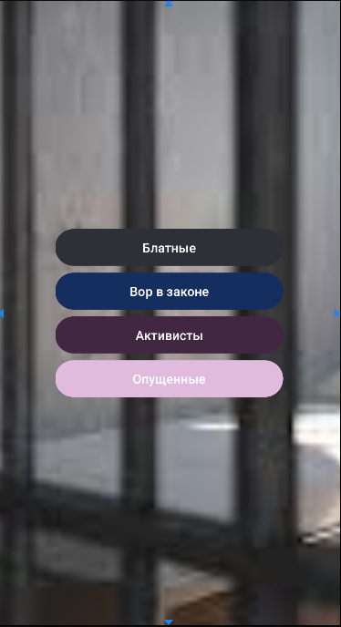
Рисунок 1 – Linear Layout

- Поменяли ориентацию для Linear Layout
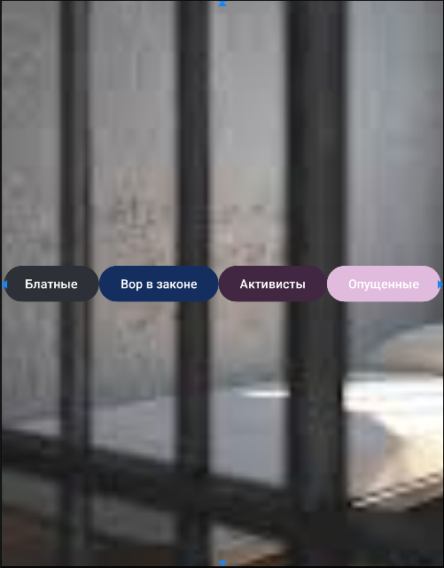
Рисунок 2 – Vertical Layout

- Добавили в vertical Linear Layout два horizontal Linear Layout (рисунок 3).
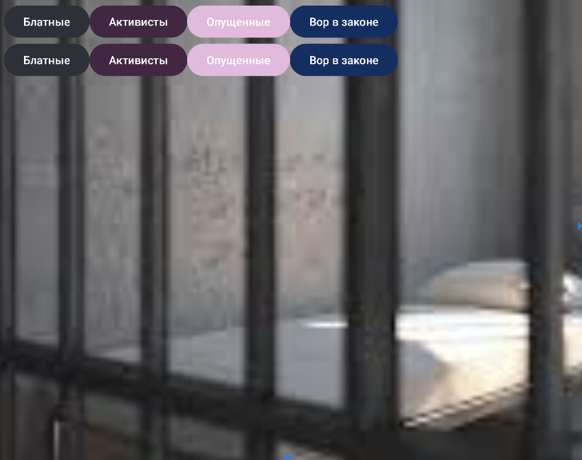
Рисунок 3 – Linear Layout (v) с двумя Linear Layout (h)

- Добавили Table Layout (рисунок 4).
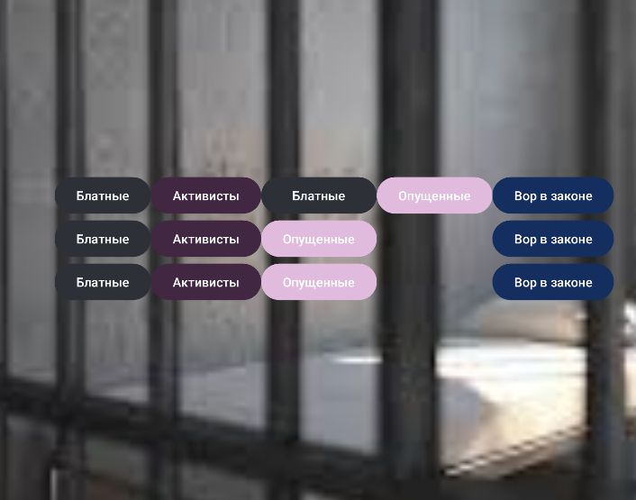
Рисунок 4 – Table Layout

- Изменили порядок элементов Table Layout (рисунок 5).
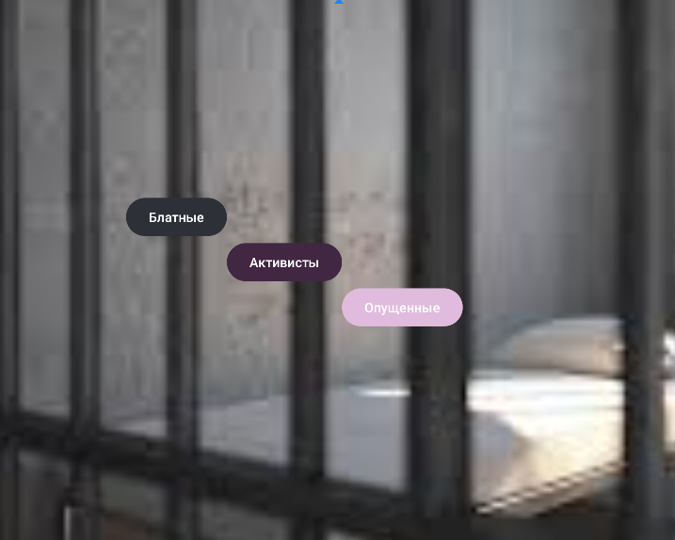
Рисунок 5 – Измененный порядок Table Layout

- Создали Relative Layout (рисунок 6).
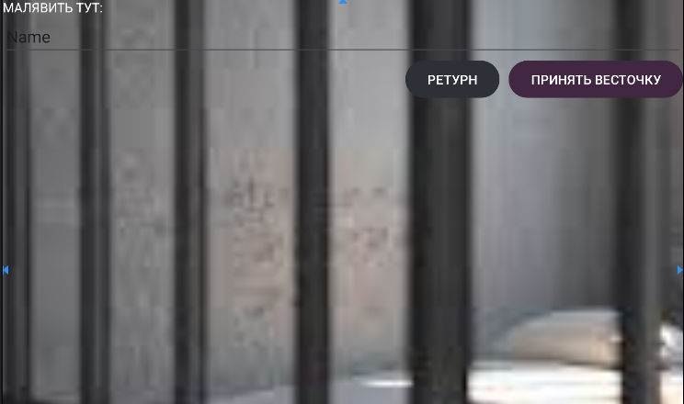
Рисунок 6 – Relative Layout

- Создали Absolute Layout (рисунок 7).
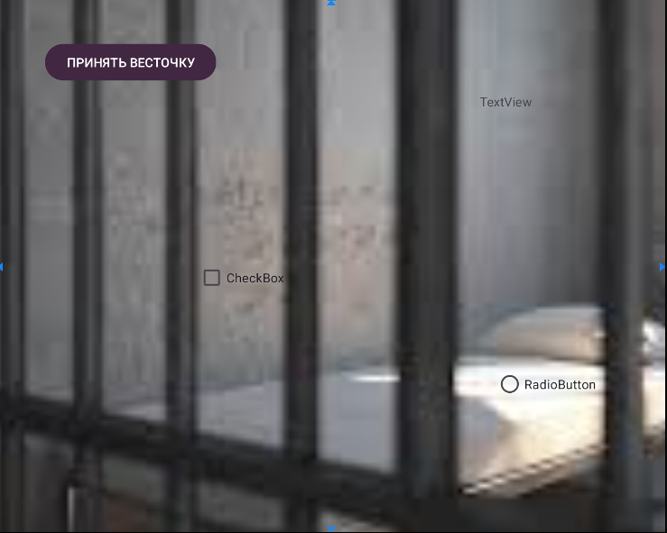
Рисунок 7 – Absolute Layout

Вывод: научились работать с различными видами layout-контейнеров, применять их на практике. ConstraintLayout — это гибкий и мощный макет, где положение каждого элемента задается привязками (constraints) к другим элементам или к краям родителя. Он позволяет создавать сложные и адаптивные интерфейсы без глубокой вложенности, что хорошо для производительности. Это современный стандарт. LinearLayout — это простой макет, который выстраивает элементы в одну линию — вертикально или горизонтально. Его главный инструмент — weight, который позволяет элементам делить между собой свободное пространство в заданных пропорциях. FrameLayout — самый простой макет, который предназначен для отображения одного главного элемента (часто фрагмента) или для наложения нескольких элементов друг на друга, как стопка листов. RelativeLayout — устаревший аналог ConstraintLayout. Позиционирование элементов также основано на связях между ними, но менее производительное и гибкое. Сейчас рекомендуется использовать ConstraintLayout. TableLayout — предназначен для создания данных в табличной форме (строках и столбцах), но используется редко, так как его возможности ограничены. CoordinatorLayout — это "умный" макет-надстройка, который управляет поведением дочерних элементов, например, анимацией сворачивания AppBarLayout при прокрутке RecyclerView.

